臺北市立北投國民中學活動成果紀錄表
活動名稱 | 108學年度第1學期第2次防災預演 | 時間 | 108.09.12上午7:45
地點 | 臺北市立北投國中東西校區 | 對象 | 全校師生 886人
活動概述：於108年9月12日（星期四）上午7時45分進行， 預警警報啟動聲響時，各班學生立即採取就地掩蔽（趴下、掩護、穩住）動作，落實避難及疏散作為與降低災害損傷。並於地震稍歇後，各班學生聽從師長指示依平時規劃之路線進行避難疏散。抵達安全疏散地點後各班任課老師於集合後 5 分鐘內完成人員清點及回報，並安撫學生情緒。校長與總務主任、學務主任均針對緊急疏散避難注意各事項叮嚀學生注意，宣導結束後讓學生依學校課程排定，返回授課地點上課。
活動照片
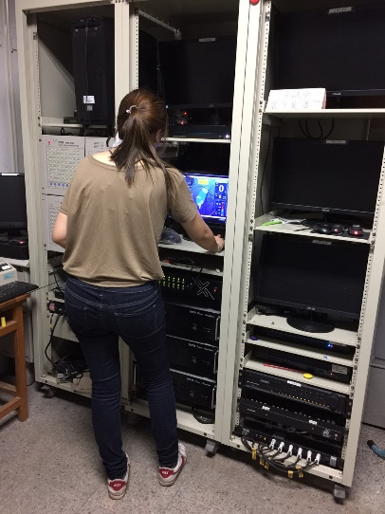 | 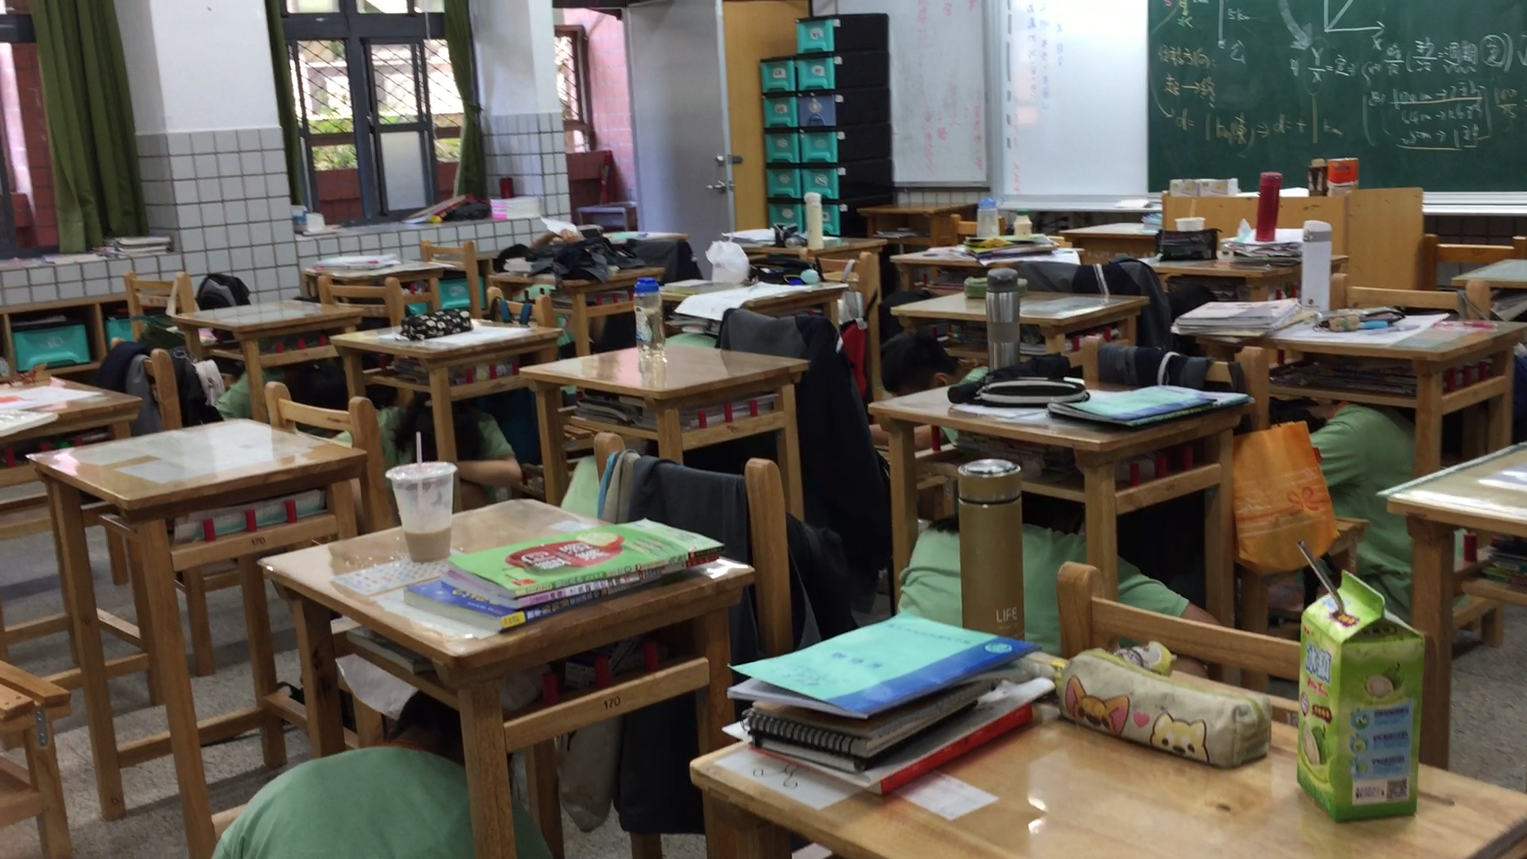
說明：學務處發布地震通報 | 說明： 學生就地掩蔽
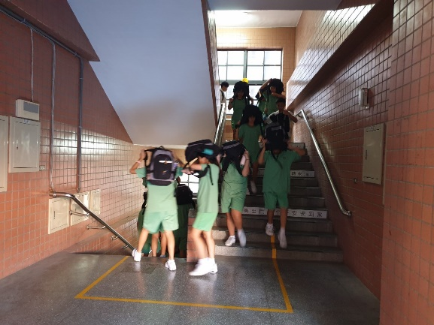 | 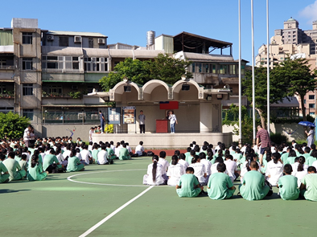
說明：地震稍歇後學生迅速依逃生路線疏散 | 說明：全員疏散至集合地點並實際清點人數後總務主任宣導防災概念

